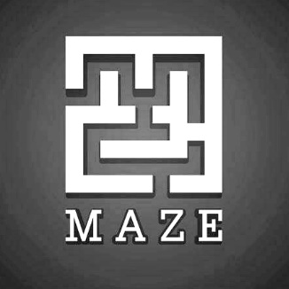

**安装部署说明**

课程：软件设计综合实验

课题：3D迷宫漫游游戏

专业：2014级数字媒体技术

组名：free to play

组长：汪凯威

组员：庄建平，何文震，张昱婷，徐莹钶

Github项目下载包含：

bin文件夹

include文件夹

src文件夹

README.md

项目申请表.docx

安装部署说明.docx

软件设计文档.docx

软件需求规格说明书.docx

小组分工与贡献率说明.docx

用户手册.docx

Bin文件夹下包含Model和Texture两个资源文件夹、多个资源文件与Maze-TheLostWorld.exe可执行文件，下载并解压缩后，不改变现对位置，即可正常执行。

src文件夹和include文件夹包含软件源代码。需要相应编程环境可以进行修改与编译。详见《软件设计文档》。